混合索引分配方式
混合索引分配方式，即将多种索引方式相结合形成的一种分配方式。
在此，对于欲存储的文件依据文件大小分为小、中、大三类。
对于小容量文件，就直接采用直接地址存储。即在索引结点中设置一段直接地址项；但所要存放的文件小于该区间时，就直接地址存储。
对于中型大小的文件，利用原先的直接地址存储一次间接地址，亦即一级索引分配方式。一次间址块也就是索引块，系统将分配给文件的多个盘块记入其中。
当文件更大的时候，就可以依照一级索引分配方式的方式继续“递归”，可以实现二级索引分配方式、三级索引分配方式以及更多。
本次实习我实现到二级索引。写了一个类MultIndexFCB，结构设计如下图所示：
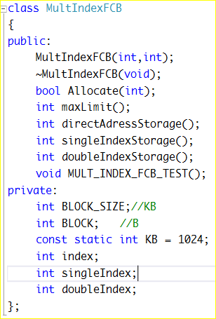
输入页面块大小和块所占空间：
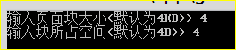
输入欲存储文件的大小：
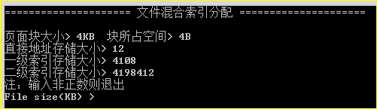
依据文件大小进行分配：
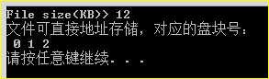
小文件：直接地址分配
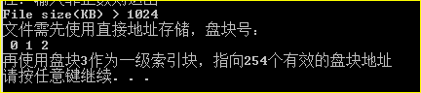
中型文件：一级索引
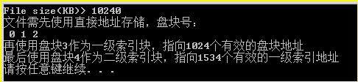
更大的文件：二级索引
实习总结：
“只知其形，而不知其意。”
这就是我对本学期《操作系统》课程所做的总结。首先，我想说的是我是一个“代码控”、“数学控”。我发现自己凡是对那些不用敲写代码的课程、对那些不用笔去计算的课程都打不起精神来。《操作系统》虽然也涉及到写程序来演示操作系统设计中的经典算法，但实在不多。本学期，除了前几节课认真听了之外，大多时候都是在做其它事。临近期末考试，我花了5天的时间去复习，把课本上老师划的“重点”都背了，历届试卷也做了。原本以为这次考试没什么大问题，可是考过了之后，才知道自己仅仅了解到皮毛。

